**竞争风险模型下一次性产品的统计分析**

**摘要**

一般关于寿命试验的可靠性分析都是对于普通产品，这些产品是可以通过试验观测到实际失效数据的。但是由于一次性产品中不能通过试验观测到其真实的寿命，产品寿命特征的讯息遗失非常大，所以对普通产品的可靠性分析的试验都不能用在一次性产品上。但是实际中很多保障生命的产品是一次性用品，比如降落伞，汽车的安全气囊等，因此精确地估计其可靠性，提高产品的素质，能更有效保障生命。但是一般产品的寿命非常长，因此可以利用加速寿命试验，减低产品寿命。本文采用了简单步进应力寿命试验。本文所做的工作主要是对竞争风险模型下一次性产品在步进应力寿命试验下进行统计分析。将竞争失效时间设为简单的指数分布，通过加速寿命试验用加速方程将参数与加速应力水平链接起来，同时对于一次性产品的寿命数据皆为左右删失的情况，利用EM算法能很好的处理不完全数据的情况下获得极大似然估计的优点，将其有效的应用于竞争风险下一次性产品的可靠性分析中，使得参数估计变得简单有效。同时我们也可以基于参数的特点，利用贝叶斯方法来估计参数，同时对本模型的四个参数用哈密尔顿蒙特卡洛（Hamiltonian Monte Carlo），简称HMC方法）来进行逼近参数的后验分布。并且分别对两种估计方法做了模拟研究来说明这两种估计方法在竞争风险下一次性产品模型中参数估计的有效性。

关键词：一次性产品 ，竞争风险，可靠性 ，步加试验，EM算法，贝叶斯

ABSTRACT

Generally, the reliability analysis of life test is for ordinary products. These products can observe the actual failure data through the test. But because the real life of disposable products cannot be observed through the test, the information of product life characteristics is lost very much, so the reliability analysis test of ordinary products cannot be used in disposable products. However, in practice, many life-saving products are disposable goods, such as parachutes, airbags, etc. Therefore, it can more effectively protect life, if we can accurate estimate their reliability and improve the quality of products. But the life of general products is very long, so accelerated life test can be used to reduce the life of products. In this paper, a simple step stress life test is adopted. The main work of this paper is to make statistical analysis of the next product of competitive risk model under step stress life test. The competition failure time is assumed to be a simple exponential distribution. The parameters are linked with the accelerated stress level by accelerated equation in accelerated life test. For the case that the life data of one-time products are deleted left and right, the advantage of EM algorithm to obtain maximum likelihood estimation for incomplete data is used to effectively apply it to the reliability score of next-time products with competition risk. Analysis. At the same time, we can use Bayesian method to estimate the parameters based on the characteristics of the parameters. At the same time, we can use Hamiltonian Monte Carlo (HMC) method to approximate the posterior distribution of the parameters for the four parameters of the model. In addition, two estimation methods are simulated to illustrate the validity of these two methods in parameter estimation of next-time risk-competing product model.

Key words: disposable product, competitive risk, reliability, step-by-step test, EM

algorithm, Bayesian

目录

第一章 引言 1

第一节 研究背景 1

第二节 国内外研究现状 2

第三节 本文主要内容 4

第二章 基本理论 5

第一节 加速寿命试验的相关理论 5

第二节 EM 算法简介 14

第三节 贝叶斯估计简介 16

第四节 竞争风险 18

第三章 一次性产品竞争风险下的统计分析——基于EM算法 20

第一节 模型阐述与基本假定 20

第二节 EM 算法的应用 23

第四章 一次性产品竞争风险下的统计分析——基于贝叶斯估计 33

第一节 贝叶斯估计 33

第二节 模拟研究 35

第五章 总结与展望 42

参考文献 43

# 第一章 引言

## 第一节 研究背景

一次性用品，顾名思义就是只可以用一次的设备，例如汽车安全气囊，降落伞，灭火器等。由于一次性设备的特点是：使用前是没法得知它们是否能使用; 使用过后不论完好与否, 那些东西无法再使用，因此这些一次性设备的真实寿命我们是很难观测到的。通过试验来观测一次性设备的真实寿命是不可行的了，因此只能在指定的时间(检查时间)使用产品，然后就销毁产品，对于每种设备的检测结果，统计完好还是失效。一般的通常有可能有多个组件导致故障。例如，灭火器中含有一个圆柱体、一个肺泡和化学物质;汽车安全气囊包括碰撞传感器、充气器和气囊。发生任何原因均会导致设备故障，这些导致失效的原因被称为竞争风险(competing risk)。对于在检测完发现失效的设备，我们通常会检查故障的原因。因此，在这种情况下，从一次性设备的生命测试中收集到的信息将包括检测时间，检测的状态和失效时的原因。利用这些信息可以对设备各竞争风险的发生时间分布进行参数估计。制造商可以利用这一点信息，尽可能的改进他们的产品薄弱的部分，或者改进其性能。

然而一般的这些一次性设备都是具有高可靠性的，寿命时间很长，这样的产品如果在正常情况下进行试验，产品的失效时间会非常大，从而导致测试时间非常长，做一次试验下来将会耗费大量的人力物力以及财力。因此可以考虑利用加速寿命试验(Accelerated Life Test)，增加不同的应力指标（如温度，湿度，电压等）从而减低产品的寿命这种试验方法对高可靠性、长寿命的产品进行寿命试验。加速寿命试验其原理简单来讲就是当加大试验的压力时，产品的失效机理是不变的，这时加大试验压力可以缩短试验寿命周期，在对高应力条件下的参数进行估计后，可以将高应力条件下的平均寿命时间、故障率等寿命特征外推到正常工况下。加速寿命试验与传统的寿命试验相比，有着效率高，成本低的优点，在长寿命、高可靠性产品的可靠性分析中有着广泛的应用。目前加速寿命试验技术的应用范围已经涉及很多领域。

本文采用加速寿命试验中的简单步进应力试验方法，利用加速模型将寿命特征与应力水平联系起来，然后此时从一次性设备的生命测试中收集到的信息不仅包括检测时间，检测的状态和失效时的原因，同时还有应力水平。利用这些信息可以对设备的寿命分布进行参数估计。针对此模型的数据特点，因为真实寿命不可观测，可观测到的寿命数据皆为左右删失(left or right censored)。因此可将真实寿命作为隐变量，利用EM算法进行参数估计。我们进一步考虑了贝叶斯方法，由参数的背景设置弱信息伽马先验分布，用马尔科夫链蒙特卡洛模拟（MCMC）抽样方法来逼近参数的后验分布，从而进行参数估计。

## 第二节 国内外研究现状

20世纪60年代，国外就开始对加速寿命试验进行研究。首先恒定加速寿命试验技术相对较简单，所以优先发展起来。Mazzuchi 和 Soyer [1] 提出了基于动态线性问题的贝叶斯推断方法，Hirose 研究了加速模型中的非线性问题，提出了模型改进方法是引入阈值应力[2]。这两种都是从统计分析模型的角度来做的研究。Watkions [3]和Bugaighis [4]从参数估计的角度对Weibull分布下的恒定压力的最大似然估计方法进行研究。McLinn讨论了不同量级下各个寿命分布之间的约束关系[5]。Wang和Kececioglu 进一步讨论了参数约束问题解决了Weibull对数线性加速模型极大似然估计数值迭代方法的初始值敏感问题[6]。上述这些有关研究都是关于恒定应力寿命试验统计分析如何提高分析精度展开的研究，并且取得了不错的研究进展和效果。由于恒定应力试验的一些局限性，比如时间可能相对较长效率低，因此步进应力试验的优势就凸显出来，步进应力试验方法在来源于机械耐久性试验中所应用的阶跃载荷法[7]。1961年,贝尔实验室的Dodson 和Howard 在对电子产品的进行可靠性研究时，将温度作为应力水平，对半导体器件采用了步进应力试验法[8]，在此方法中一个样本的失效其实是要经历几个不同压力的结果（除开初始压力）。所以当采用步进应力试验时，统计分析的关键就在于如何将每个加速应力水平下产品的寿命信息从失效数据中分离出来。对此，1980年Nelson 提出了著名的Nelson原理，很好的解决了这一问题[9]，这一原理是通过建立累积失效模型，从而可以将不同加速应力水平下的失效数据通过公式折算,这一原理的提出解决了步进应力寿命试验的关键问题，推动了步进应力试验的发展。1958年, Kimme 第一次尝试将应力随时间不断上升的方法，这也就是序进压力寿命试验。事实证明序进压力可以更快地导致样本失效,当然试验效率也进一步提高。由于这一优势,序进应力试验方法也逐渐被应用，并且成为加速寿命试验的其中一种基本试验方法。

加速寿命试验从20世纪70年代进入我国开始，就得到了工业界以及统计学界的广泛关注并且在边研究边应用的状态下取得了许多优异的成果。茆诗松[10]在1985年对基于指数分布下步进应力加速寿命试验进行了统计分析。1991年仲崇新,和张志华[11]通过定时和定数截尾手段获取寿命信息的方式，对寿命服从指数分布时步进应力加速寿命试验进行统计分析。1993年仲崇新和茆诗松研究了指数分布场合下加速寿命试验的Bayes估计[12]。这些研究结果为后续研究提供了基础。汤银才以及费鹤良[13] 对序进应力加速寿命试验的方法，给出了寿命服从Weibull 分布的时的Bayes 分析方法，在此方法中对后验分布用吉布斯抽样方法来求得参数的贝叶斯估计量。殷向康和沈宝中[14] 导出了序进应力试验下寿命服从Weibull分布的参数的极大似然估计、同时此文献也指出，当试验数据需要满足一定的约束条件时序进应力试验的极大似然估计才会存在，即并不是所有的序进都会存在极大似然估计。

EM算法作为处理不完全数据求最大似然估计的有效方法，在可靠性分析中也有着应用。[15]讨论了利用 EM 算法解决威布尔分布下缺失数据似然估计的统计推断。关于一次性产品的可靠性分析研究大多都是在恒定压力寿命试验下进行的：Sohn[16]为基于logistic 寿命分布下一次性用品模型提供了最优试验方案。2009年Fan et.al [17] 利用Bayes方法分析拥有高可靠性的一次性用品，他们提出了三种贝叶斯先验:指数，正态和贝塔，以及它们的仿真结果表明：当数据具有足够的信息时，这三种先验的效果是相同的。Balakishnan 和 Ling[18]用Bayes方法分析了基于指数分布恒定压力寿命试验的一次性用品。 Balakishnan 和 Ling[19]用EM算法分析了基于指数分布下单应力因素的一次性用品的统计分析，并且进一步延伸到多应力因素。[20]则做了伽马分布下的一次性用品在多重应力因素的影响下的分析。此外还做了在恒定压力寿命试验下竞争风险模型的EM算法分析。其实竞争风险产品加速寿命试验问题最早也是由Nelson提出来的，但是没有引起足够的重视，因此使得竞争失效这一研究仍然处于初始阶段。

## 第三节 本文主要内容

本文所做的工作主要是受Balakishnan 和 Ling用恒定应力寿命试验对一次性产品寿命分析的启发，在一次性产品的寿命分析中加入竞争风险，将竞争失效时间设为指数分布，并且采用步进应力寿命试验对竞争风险模型下的一次性产品进行统计分析。

本文首先在第一章介绍了本模型的研究意义以及背景介绍，因为一次性产品的特点是不能通过试验观测到真实的寿命，因此传统的寿命试验方法对于一次性产品将不再适用，又因为产品的高可靠性、长寿命的特点，将加速寿命试验运用到模型中，通过对一次性产品竞争风险的研究，制造商可以对一次性产品的性能做出改进。然后阐述了国内外有关于加速寿命试验的相关研究、EM算法，贝叶斯算法在产品可靠性分析中的应用以及有关一次性产品可靠性的相关研究。

第二章是有关于加速寿命试验的基本理论，EM算法，贝叶斯分析相关理论的介绍。并且在本文中关于一次性产品竞争风险模型的研究中将用的这些理论。

第三章是关于一次性产品竞争风险下的模型的阐述以及基本假定，假设一次性产品的竞争失效时间服从指数分布，并且假定有两种竞争风险。由于一次性产品不能重复使用导致的真实寿命很难观测的特点，本文采用EM算法将真实失效时间作为隐变量对模型进行参数估计，导出了适用于本模型参数估计的EM算法。然后通过模拟研究说明EM算法的有效性。

第四章是基于第三章的模型阐述和基本假定，同时结合模型的背景信息将参数都设为同样的均匀分布。并且也通过模拟研究说明了贝叶斯估计方法对本模型的有效性。

第五章是本文的总结，并对有关本论文的相关研究进行展望。

# 第二章 基本理论

## 第一节 加速寿命试验的相关理论

一、加速寿命试验概念

为了了解产品的性能和可靠性水平，可以使用寿命试验。具体做法就是在一批产品中抽取一些样本 ，然后跟踪实际使用过程 ，或在实验室进行模拟。在试验的过程中要记录下样品的失效时间 (即寿命)。从而我们可以利用得到的这些样本数据 ,用统计的方法进行分析,就可以估计有关的可靠性指标,从而了解产品的可靠性。随着科学技术的发展 ,出现了许多高可靠、长寿命的产品，因为当人们对高可靠性产品的可靠性评估感兴趣时,通常的寿命试验就不能满足短时间内获得样本数据的需求。这时就要改进通常的寿命试验方法 ,以便能够在较短的试验时间内，对高可靠性长寿命的产品也可以获得较多的失效样品，大多数的实验表明，高应力水平下的寿命要比于低应力水平下的寿命短（但也有个别少数例外），因此加速寿命试验应运而生。1967年，美罗姆航展中心提出了加速寿命试验的统一定义。加速寿命试验实际上是在合理的工程和统计假设的基础上，利用与物理失效规则有关的统计模型，对超过正常应力的加速条件下获得的试验样本的可靠信息进行转换，获得在正常应力水平下试样样本可靠性特征的数值估计的试验方法[21]。

既然在进行加速寿命试验的时候 ,需要加大试验应力，那么使用什么样的应力也是值得考虑的。在寿命试验中的应力指的就是在产品上人为的施加的一些试验条件 ,从而造成产品故障的外部因素。由于产品的种类繁多，并且在使用的过程中自身也会受到外部因素的影响。因此通常的应力可有以下几种：温度 ,湿度、电压、等，根据产品的特点可以选择相应的应力，有时可以使用多重应力。应力水平是指应力所取的值，比如温度设为35，45摄氏度。 产品在通常日常使用的条件下所处的应力水平 ,称为正常应力水平。当将应力加大到超过正常应力水平 ,叫做加速应力水平。例如我们通常在使用灯泡时 ,可以使用电应力电压，电压220V是我们在使用灯泡时的正常应力水平 ,在对灯泡做加速寿命试验时就可以把电压加大到 300V, 此时电压300V就叫做加速应力水平。

二、 加速寿命试验类型

加速寿命试验的分类，是按照施加压力的方式来分的，目前是有三种类型: 恒定应力加速寿命试验(简称恒加)、步进应力加速寿命试验(简称步加)、序进应力加速寿命试验(序加试验)[22]。

1. 恒定应力加速寿命试验简介

恒定应力寿命试验，就是当对产品施加加速应力时，加速应力水平保持不变[28]。具体做法就是：在一批产品中抽取一些样本，把所有的样本分成几组 ,当这组样本的加速应力设定好后，这一组的样本就都在这个恒定加速应力水平下进行寿命试验 ,当然在试验的过程中可以在规定时间 (亦称截尾时间)或规定的失效个数 (亦称截尾个数)时结束，然后统计样本数据，进行统计分析。比如，正常应力水平是，设定加速应力水平为，，并且符合。把抽取的全部的样本分成j组,然后每组给定一个加速应力水平，比如第j组就在水平下，每组就在这一个加速应力水平下一直进行试验，在预先设定的截时或截尾时停止试验。恒定应力寿命试验可以用下图(2-1)表示：

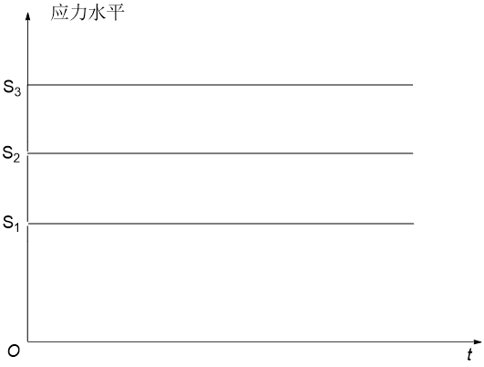

图(2-1) 恒定应力寿命试验图

1. 步进应力加速寿命试验简介

步进应力加速寿命试验，就是当对产品施加加速应力时，不同时间段施加不同的加速应力水平，也就是其加速应力水平是呈阶梯上升的[23]。步加试验具体做法则是，仍然先在一批产品中抽取一些样本，把所有的样本先放在某个加速应力水平下进行试验 ,等到规定时间或规定的失效个数时 ,把剩余未失效的样本放在更高的加速应力水平下继续进行试验，等到规定时间或规定的失效个数时，如此进行下去，应力逐步提高 ,直至到达规定时间或者有规定的样本失效个数为止,结束试验。然后统计样本数据，进行统计分析。比如，正常应力水平是，设定加速应力水平为，，并且符合。把所有抽取的样本放在加速应力水平下，等到结束这个加速应力水平下的试验。接下来将剩下的未失效的样本放入加速压力水平下，等到规定时间或规定的失效个数时结束这个加速应力水平下的试验的试验，如此进行下去，直到达到等到规定时间或规定的失效个数时，最终结束试验。步进应力寿命试验可以用下图(2-2)表示：

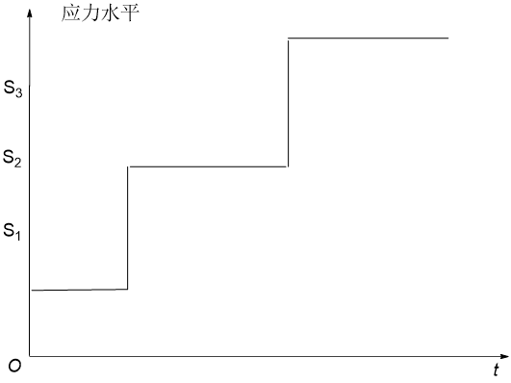

图(2-2) 步进应力寿命试验图

在进行步加试验时，在应力水平（j>1） 下的产品的所试验的时间的情况下的时间数据因为已经经历过前面的应力，所以显然此时的时间数据已经不是此应力水平下的真实数据。因此在进行序进应力寿命试验时，当应力水平（j>1）情况下分析时，在要将产品前j-1个应力水平下的经历时间补偿到情况下。Nelson在1980年对这一情况根据物理失效规律提出了一个假定：产品的残余寿命只和已累积失效的部分和当时的应力水平有关，与累积失效方式无关[25]。这一假定的数学意义就是：假设某一产品在应力水平s下的寿命分布是，则产品在应力水平下的工作  时间的累积失效概率 相当于该产品在应力水平 下工作 时间的累积失效概率，用公式表示即为：   （2-1）

以指数分布为例，则公式（2-1）就变为，化简就可以得到： 。利用此假定就可以对步进应力水平下的失效数据进行折算。

1. 序进应力加速寿命试验简介

其实序进应力加速寿命试验和步进应力加速寿命试验基本相似，不同点就在于序加试验的加速应力水平是随着时间连续上升的，也就是应力水平是时间的递增函数。因为这种情况相对比较复杂，序进应力的成熟的研究还较少。下图(2-3)表示了序加试验的原理：

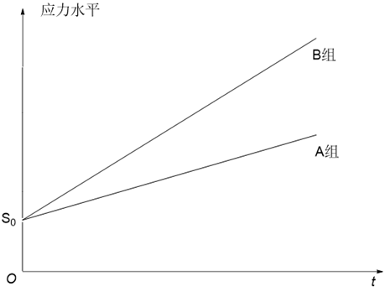

图（2-3）序进应力加速寿命试验图

三种应力试验都各有优缺点：这三种应力试验中，恒定应力试验因为没有那么复杂，使用最广泛，研究理论也都相对成熟。恒加试验与步加试验相比，因为每组的样本就都在这个恒定加速应力水平下进行寿命试验，因此耗费的时间相对较长，需要的样本量也相对较多。但是步加试验因为一组样本要经历不同的压力，就有一个问题就是如何从失效数据中分离出每个加速应力水平下产品的寿命信息，累积失效模型解决了这个问题。与恒定应力试验，步进应力试验相比而言，序进应力试验在使样本失效更快，试验时间更短上的效率无疑是最高的，但是，序进应力试验在实际中需要专门的装置来产生符合要求的加速应力，这就在某种程度上使序进应力方法受限。因此，关于序进应力寿命的研究理论研究还很少。

所以，本文就采用步进应力加速寿命试验来对一次性产品进行相关的统计分析。

三、加速模型

加速寿命试验在运用到产品可靠性分析上的目的就是运用高应力水平下的一些寿命特征来推出正常应力水平下的寿命特征。这时，要实现这个目的，关键就是要寿命特征与不同的应力水平的链接函数。这个关系就是加速模型也可以称为加速方程。然而一般情况下，其实寿命特征与应力水平之间大多都是非线性的关系，这时我们可以通过对寿命数据或者是应力水平作适当的变换，如对数变换或者倒数变换，这样使其线性化[26]。

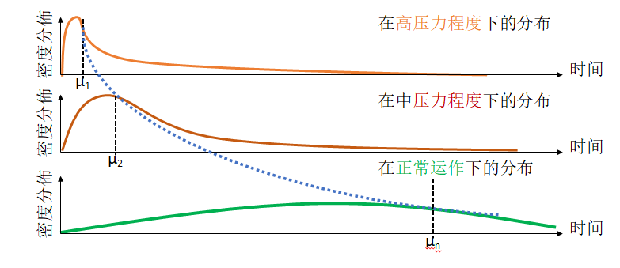

图（2-4）加速模型图例

下面来介绍几种常用的加速模型：

1 .物理加速模型

物理加速模型的提出其实就是基于产品失效过程的物理化学效应。常见的物理加速模型有两种：

1. 阿伦尼斯（Arrhenius）模型

阿伦尼斯模型就是将产品寿命和温度这种应力联系起来，在实际中温度是很常见的应力，因为高温能够使一些产品(像电子元器件这类的产品等)的内部的化学反应加快，从而促使产品更快的失效。在1880阿伦尼斯（Arrhenius）研究了这类化学反应，基于大量数据基础上，他提出阿伦尼斯（Arrhenius）加速模型。

表达式如下：

 （2-2）

此公式中的符号分别有如下解释：

。

A就是一个常数，并且A。

E是激活能，与材料有关，单位是电子伏特，符号是 。

K是波尔兹曼常数，为。那么的单位是温度，也可称为激活温度。

T是绝对温度，它=摄氏温度+。

从 Arrhenius模型可以看到寿命特征与应力水平（温度）之间呈非线性关系，

可以对模型两边取对数来使其线性化，可以得到：

 （2-3）

其中,此时寿命特征和温度的导数之间是呈线性关系的，并且 ,

1. 艾林（Eying）模型

艾林模型的提出是基于量子力学理论。该模型其实也是描述了产品寿命和温度之间的关系，表达式如下：

 （2-4）

其中A与B是待定的常数，仍然是寿命特征，K与上述一样，还是波尔兹曼常数，T是绝对温度，从中可以看出它其实表示的是某些产品的寿命特征与绝对温度的函数。它与Arrhenius模型就相差一个因子。当绝对温度T的变化范围相对较小时，可以当做常数来看待，此时艾林模型与阿伦尼斯模型近似。在1941年艾林模型得到了扩展，这个扩展模型不仅描述了产品寿命和温度应力的关系、同时还加入了电压这种应力，表达式如下：

 （2-5）

A,B,C,D还是待定的常数，K，T与上述一样。

2.经验加速模型

经验加速模型顾名思义就是根据经验得到的。最常用的经验加速模型是逆幂律模型，它的应力指标可以是电压或者时压力，在加速寿命试验中用电应力(如电压电流功率等)作为加速应力也是常见的，比如2.1.1节中加大电灯泡电压使其失效的例子，逆幂律模型的公式如下；

 （2-6）

此公式中的符号分别有如下解释：

。

A是一个正常数。

c是一个与激活能有关的正常数。

是应力，常用电压

由关系式可以看出，逆幂律模型它表示产品的寿命特征是应力的负次幂函数，将模型两边取对数来使其线性化，可以得到：

 （2-7）

其中， ,。

由于阿伦尼斯模型与逆幂律模型作为单应力简单模型，所以是最常用的模型。它们的线性形式可以写为如下形式：

 （表示寿命特征，是关于压力s的函数） （2-8）

四、加速模型在常见的寿命分布中的应用

1. 几种常见的寿命分布

在可靠性分析中几种常见的连续性寿命分布有：指数分布，Weibull分布，对数正态分布。

（1）指数分布

指数分布是一种连续分布，许多电子元器件的寿命分布都服从指数分布，许多系统的寿命也可以用指数分布来近似，指数分布经常用于可靠性研究中的一种寿命分布，其概率密度函数为：

（，） （2-9）

累积分布函数（失效概率）为：

（，） （2-10）

均值和方差为：

  （2-11）

可靠度函数为：

 （2-12）

产品的可靠度是指产品在规定条件下和规定时间内，完成规定功能的概率，等价于产品的寿命T>t的概率。可以用表示可靠度函数，则。

（2）Weibull分布

Weibull分布在可靠性工程中也是被广泛应用的一种连续分布，其概率密度函数为：

 （>0, ） （2-13）

其中称为形状参数，称为尺度参数。

累积分布函数为：

 （>0, ） （2-14）

均值和方差为：

 （2-15）

 （2-16）

可靠度函数为：

 （2-17）

由上述公式可以看到，当时，Weibul分布就变成了指数分布，因此 Weibul分布与其他分布联系紧密，被广泛应用于可靠性工程领域。Weibul分布尤其适用于描述机电类产品的磨损累计失效，真空管失效，轴承失效等。由于各类数据都可以运用韦布尔分布，因此其应用较广泛。

（3）对数正态分布

对数正态分布是指一个随机变量的对数服从正态分布，则该随机变量服从对数正态分布。然而很多数据可能不符合正态分布，可是，随机变量的对数可能符合正态分布，对此情况称为对数正态分布。概率密度函数为：

 ，（0<t<+，-<<+，>0） （2-18）

其中，分别是变量对数的平均值和标准差，则对数分布的期望和方差就为：

 （2-19）

 （2-20）

可靠度函数为：

 （2-21）

对数正态分布其实与正态分布是很相类似的，但是对数正态分布是不对称的，它适用于右偏变量的建模。近年来，对数正态分布在可靠性领域逐渐得到了广泛的重视，在可靠性和维修性领域，对数正态分布可以用于对一些机械零件的寿命进行分析，对数正态分布也可以用来描述维修时间的分布。

1. 单应力加速模型在常用的寿命分布中的应用

由加速模型介绍可知，常用的单应力简单加速模型为阿伦尼斯模型与逆幂律模型，根据研究它们的统一线性化形式在上述几种寿命分布中的应用如下。

（1）当产品寿命t服从指数分布时,常用其平均寿命

作为寿命特征，加速模型为：

 （2-22）

当应力s为绝对温度时，由阿伦尼斯模型可知b>0，=。在指数分布中代表失效率，文献[27]对阿伦尼斯模型变形提出了用对数链接函数表示失效率与温度之间的关系，即（w表示温度，单位是摄氏度，，>0）。当应力s为电压时，b<0,。

（2）当产品的寿命服从威布尔分布*Wei*（，）时，用特征寿命作为寿命特征，加速模型就为：

 （2-23）

其中与上述指数分布一样。

（3）当产品的寿命服从对数正态分布时，常用中位寿命作为寿命特征，加速模型就是如下的样子：

 （2-24）

其中与上述指数分布一样。

若记参数与的估计分别为与，其中与可以由加速寿命试验数据得到，再由加速模型就可以推得正常应力水平下的寿命特征。对参数与的估计方法有很多，有传统的极大似然估计，距估计等。本文根据模型特点，分别使用EM算法和贝叶斯估计法来对参数进行估计。

## 第二节 EM 算法简介

通常概率模型中只含有可观测的观察数据时，使用最常用的极大似然估计法就可以对概率模型参数进行估计、但是对于如果含有隐变量时，就不能简单地使用这些估计方法。因此提出了EM算法。EM算法（Expectation Maximization Algorithm）是一种迭代算法，1977年由Dempster等人总结提出，它对于含有隐变量的模型参数进行极大似然估计是一种很有效的方法。

1. EM 算法前述：

一般的，用Y表示观测随机变量的数据，用Z表示隐随机变量的数据。Y和Z连在一起称为完全数据，观测数据Y又称为不完全数据。假设将Y和Z的联合概率密度设为，其中代表的参数,是要被估计的，那么完全数据的似然函数为。的最大似然估计可以通过求不完整数据Y的对数似然函数的最大值而得到的，其中。EM算法通过迭代求的极大似然估计。每次迭代包括两个步骤：由E步，求期望（expectation）和M步，求极大（maximization）组成[28]。 E步就是求当前参数下，完全数据的对数似然函数的期望；M步就是极大化E步的结果，获得新一轮的参数值。下面给出EM算法的具体流程。

1. EM算法流程：

输入：观测变量数据Y，隐含数据变量Z，联合分布，条件分布。

输出: 模型参数。

1. 选择参数的初始值，开始迭代 ；
2. E步：将记为参数的通过第次迭代后得到的估计值，那么在第迭代的E步，计算

 （2-25）

 （2-26）

1. M步：求使上述极大化的，确定第迭代的参数的估计值

 （2-27）

1. 重复第（2）步和第（3）步，直到收敛。

直观地理解EM算法，我们可以发现算法里已知的是观察数据，未知的是隐含数据和模型参数，在E步，所做的就是固定模型参数的值，优化隐含数据的分布，而在M步，就是固定隐含数据分布，优化模型参数的值。

3. 关于EM算法的几点说明：

（1） 其中上述流程（2）中的是在给定观测数据Y和当前估计值下隐变量Z的条件概率分布，这一步所列的函数是完全数据的对数似然函数在给定观测数据Y和当前参数估计值下对隐变量Z的条件概率分布的期望，这一期望在EM 算法中称为函数，函数中 表示的是要极大化的参数，表示参数的当前估计值。函数是EM算法的核心，我们可以看到每次迭代其实都是在求函数及其最大。

（2）参数的初始值可以任意选取，但是EM算法对初始值是敏感的。

（3）算法的每次迭代都只是能保证找到局部极值，但是不能保证全局最优解被找到。

（4）给出迭代停止的条件，一般形式是对于较小的正数，若达到 或者,则停止迭代。

## 第三节 贝叶斯估计简介

一、 贝叶斯估计

贝叶斯学派与频率学派是当今数理统计学的两大学派，基于各自的理论，在诸多领域中都起到了重要作用。自20世纪初数理统计学大发展开始，一直到20世纪中叶，频率学派一直占据主导地位。频率学派认为：对于一批样本，其分布是确定的，参数被认为是一个未知，但是固定的量。从频率学派的观点看，每次抽取的样本只是可能的试验结果的一个具体实现，而样本中未出现的结果并不是不可能出现，只是在这次抽样没有出现而已，在无数次的抽样过后,

可以认为总体分布是确定的，所有的参数都应该是固定的不过是未知的，而样本来自于总体，故其样本分布也同样的特点。基于此，就可以使用中心极限定理来根据样本统计量去推断总体参数。

而从20世纪中叶以后，贝叶斯学派迅速发展壮大起来，可与频率学派分庭抗礼，贝叶斯学派否定了频率学派对于概率的观点。贝叶斯学派认为：既然只得到了样本，那么就只能依靠它去做推断，而不能考虑那些有可能出现而未出现的结果。贝叶斯学派引入了主观概率的概念，即中的不是固定的，被考虑成一个其变化可具有一个概率分布的随机变量，该分布称为先验分布这是一个主观的分布，建立在试验者的信念上，而且是在指抽样之前得到的分布，这也是为什么称为先验分布。然后从以为指标的总体中抽取样本，先验分布通过样本信息得到校正。这个被校正的分布就叫做后验分布，此时的估计不再依赖样本，完全只依赖的后验分布了。

我们把先验分布记为而把样本总体分布记为，那么后验分布是给定样本的条件下的条件分布，就是：

 ， （2-27）

其中是X的边缘分布，由下式可得：

 （2-28）

可以注意到后验分布是一个条件分布，其条件建立在观测样本上，此时用这个后验分布来做出关于参数的统计推断，而仍被考虑为一个随机的量。通常后验分布的均值就可以用作参数的点估计。

二、马尔科夫链蒙特卡洛（MCMC）简介

上述的通常形式的贝叶斯公式里只有一个参数时，用积分可以很方便的计算。但是当不止有一个参数（参数多于两个）时，很显然积分这个工具只适合我们在一维和二维的情况下进行计算，三维以上的就很难求得解析解；其实不仅仅在于多维情况，就算是在一维情况很多积分也很难用数值方法计算出来，这时候便有了马尔科夫链蒙特卡洛（MCMC）方法。MCMC被广泛应用于贝叶斯统计模型拟合[29]。

MCMC方法是使用马尔科夫链的蒙特卡洛来近似求得积分，第二个MC表示的是蒙特卡洛方法，蒙特卡洛方法也称蒙特卡洛抽样方法，其基本思想是通过大量取样来近似得到想要的答案。第一个MC是指马尔科夫链。其基本思想如下：构造一条Markov链，使其收敛到平稳分布，其中这个平稳分布就为待估参数的后验分布，然后就可以通过这条马尔科夫链进行抽样模拟，从而产生后验分布的样本，并基于马尔科夫链达到平稳分布时的样本(有效样本)进行蒙特卡洛积分。一般常用的MCMC方法主要有两种：Gibbs抽样和Metropolis-Hastings算法。经过发展MCMC方法一直在得到改进。

哈密尔顿蒙特卡洛（Hamiltonian Monte Carlo），简称HMC，是一种快速抽样方法。HMC算法与普通的Metropolis-Hasting算法的区别在于MCMC算法中随机游走的方式使得Markov链收敛于固定的分布p(x) 然效率不高。HMC这种MCMC算法应用的是物理系统中动力学的概念来计算Markov链中的未来状态，而不是概率分布，即其初始状态转移是确定的，即概率为1（相比普通随机游走的方式提高了接受概率，从而提高了收敛速度）。只是由于Hamiltonian偏微分方程离散化计算误差导致产生了状态偏移，从而需要对偏移状态进行接受拒绝选择来达到细致平稳条件的满足。通过这种方式，能够更加高效的分析状态空间，从而达到更快的收敛。基于HMC在快速和有效地探索状态空间方面的吸引力特性，HMC方法最近越来越受到研究者欢迎[29]。

## 第四节 竞争风险

竞争风险在产品的可靠性分析中又可以称为竞争失效，就是对一个产品来说，导致它失效的因素有r（r>1）个,其中任意一个失效的因素都可以导致产品失效，则可以称产品是有r个竞争风险的产品。如果用随机变量表示产品第r个失效机理的发生时间，那么对于产品的真实寿命T就有：



在实际的问题中，通常是假设r个失效机理是相互独立的，称为失效机理的统计独立性[31]，当设的概率密度函数为时，因此产品的可靠度函数就为：

 （2-29）

如果产品的竞争风险的发生时间都服从指数分布，则

 （2-27）

其中仍然服从2.1节中的加速模型，即不仅与有关同时还与加速应力水平有关。

# 第三章 一次性产品竞争风险下的统计分析——基于EM算法

## 第一节 模型阐述与基本假定

一、符号说明：

1. (i=1,……，j=1,2)表示产品的检测时间。
2. 是的值。
3. ( j=1,2)表示压力水平，在此文中用温度这一压力。
4. 表示在检测时间和温度下取出的检测产品的个数。
5. 表示在检测时间和温度下产品由于第r个原因坏掉的个数。
6. 表示在检测时间和温度下产品仍然保持完好的个数。
7. 
8. r表示竞争风险，本文中假设有两个竞争风险，即r=1,2。
9.  表示在检测时间和温度下，第k个产品由于原因r失效的时间。

二、试验过程

本文的试验是针对一次性产品，结合一次性产品只能在某个观测时间点检测一次，无论完好与否都不能再使用，一次性用品的真实寿命不能通过试验直接观测的特点，同时将竞争风险引入到模型中，再结合简单步加寿命试验建立模型，对一次性产品的寿命进行统计分析。假定产品竞争失效时间服从指数分布，且只考虑温度这一个应力指标。为了方便，设定两个温度应力水平，竞争风险有两个。温度作为应力因素，用表示，在此文中我们使用的是步加寿命试验，j=1,2。用表示试验的检测时间，其中i=1……和 j=1,2。首先，将N个试验产品放到温度的环境下，在检测时间……时，分别取出……个试验产品进行检测。由于是步进压力寿命试验，所以在时刻把温度调高至，剩下的试验产品继续放在这一应力水平下进行测试，在测试时间……依次取出相应的产品进行检测。

例如，如果我们设定步进压力加速寿命试验下的温度度，；检测时间为天，天，天，天；每次检测都抽出k=10个样本进行检测，观测到的数据如下表(3-1)所示：

|  |  |  |  |  |
| --- | --- | --- | --- | --- |
|  | | =0 | =1 | =2 |
| =10 | =45 | 8 | 1 | 1 |
| =20 | =45 | 5 | 1 | 4 |
| =30 | =55 | 7 | 2 | 1 |
| =40 | =55 | 4 | 4 | 2 |

表（3-1）观察数据表

三、基本假定

假定为在在检测时间和温度下第k个产品的指示性函数。当产品在检测时是好的，设=0；当产品在检测时坏了，这时我们就要查找可能导致产品此次失效的原因，如果是由于原因r失效，设=r(在本文试验中我们假定有两个竞争风险，所以r=1,2)。指示性函数如下：

 （3-1）

在本文中假定分别由于原因1和原因2导致失效的时间为(r=1,2，i=1…，j=1,2)，为随机变量，并且相互独立。假设服从参数为的指数分布，概率密度函数为：

（r=1,2，j=1,2） （3-2）

那么累积分布函数就为：

 （3-3）

由于本试验引进了加速寿命试验，由2.1节中的加速模型和2.4节可以得到，是产品在温度条件下由于第r个因素的失效率，并且与之间是对数线性关系，即：

 （3-5）

同时得到如下设定：

 （3-6）

,,分别表示生存概率，由于原因1失效的概率，由于原因2失效的概率，由上述公式可得：

 （3-7）

 （3-8）

 （3-8）

因为本模型中的加速寿命试验是步加寿命试验，所以根据2.1节中步加试验的有关内容可知，在温度情况下，检测时间……，产品只经历了一个温度，此时……是样本的真正检测时间。但是在温度情况下，样本的检测时间……要进行折算，根据2.1节的假定，进行温度和温度下时间间数据折算，即：

 （i=1……） （3-9）

## 第二节 EM 算法的应用

在本模型中，一次性产品的真实寿命是不可通过试验观测到，因此在加入竞争风险后，竞争失效时间也是不可观测的。但是在本模型中我们将竞争失效时间设为指数分布，因此，我们可以考虑用EM算法对本模型的参数进行参数估计。为了方便推导，先做一些符号上的设定，将用表示并且代表当前的估计值。在本文中，样本可观测数据包括，，以及温度(j=1,2)和检测时间(i=1,……，j=1,2)，是隐变量。完全数据的对数似然可以写为：

 （3-10）

其中

一、E步

在EM算法的E步，就是通过样本可观测数据data以及当前的估计值，求完全数据的对数似然函数的期望，具体如下:

 （3-11）

其中 （3-12）

 （3-13）

由2.2中EM算法可知，在EM算法中最核心的是目标函数，本模型中的函数是

 （3-14）

对于的计算结果可以汇总在表（3-1）中：

二、M步

EM算法中的 M步的目的就是极大化函数，在本模型中也就是求：（3-15）

要极大化也就是求的极大似然估计，分别求关于

参数,,, 的一阶导数就可以得到公式（3-15），（3-16），（3-17），（3-18）。

|  |  |  |  |
| --- | --- | --- | --- |
|  | 系数 |  | 当时，  当时， |
| 0 |  |  |
| 1 |  |  |
| 2 |  |  |
|  | 系数 |  | 当时，  当时， |
| 0 |  |  |
| 1 |  |  |
| 2 |  |  |

表（3-1）

 （3-15）

 （3-16）

 （3-17）

 （3-18）

即公式（3-15）（3-16）可以合写为：

 （3-19）

公式（3-17）（3-18）可以合写为：

 （3-20）

令公式（3-19）（3-20）为零，即：



就可以得到：

 （3-21）

 （3-22）

由公式（3-21）可得： （3-23）

将方程（3-22）做变换，令 （3-24）

则方程（3-22）就可以化简为： （3-25）

设，对求的一阶导数可以得到：

 （3-26）

用牛顿迭代法解方程式，考虑如下的迭代，第m+1次迭代公式

 （3-27）

 （3-28）

在求得后，可以通过公式（3-23）求得

 （3-29）

EM算法是迭代算法，在M步求得 后回到E步，然后重复E步和M步。当 或者很小的时候停止迭代。

假设，是参数，在第m 步的估计值，则在m+1步参数的估计值EM步骤如下：

1.用计算公式（3-12），（3-13）中的；

2.用第一步的的计算结果以及以开始，通过迭代公式（3-28）找到。

3.将代入公式（3-29），计算出

4.用重复1-3步，直到收敛。

三、模拟试验

在EM方法中，我们把模型参数设置为=0.001,=0.05, =0.0001,=0.08。这种设置是根据实际来的，在本次模拟中对于一次性设备让我们考虑一下电爆炸装置的测试这个普通电爆炸装置的结构显示在图（4-1）[32]，现在我们假设只有两个原因对爆炸失败负责，比如说，电阻烧坏电线（图（4-1）第20部分）作为风险1和有机燃料泄漏（图（4-1）第6部分）作为风险2。风险2的截距（0.08）大于风险1（0.05）。这意味着风险2（即有机燃料的泄漏）与风险1（电阻丝的烧坏）相比，对温度更敏感。此外风险1的截距（0.001）大于风险2的截距（0.0001），此设置模拟大多数常见故障是由于电阻线断开而不是由于点火。温度（单位是摄氏度）情况下设置两个观测时间分别是=10天，=20天；温度（单位是摄氏度）情况下设置两个观测时间分别是=30天，=40天；此外，我们还可能想要比较估计方法在不同的可靠性水平的表现。因此，我们设置不同的参数值来代表设备的可靠性水平。我们将在模拟中设置三组模型参数，=（0.001，0.05，0.0001，0.08）表示设备有着较高的可靠性， =（0.005，0.05，0.0005，0.08）表示设备有着中等可靠性，=（0.008，0.05，0.0008，0.08）表示设备有着低可靠性，模拟值设置分别在下表中表示，同时每组模型参数都设置四组不同的样本数来试验，。在进行模拟试验时，我们根据,,（分别表示生存概率，由于原因1失效的概率，由于原因2失效的概率）做了1000次模拟，然后分别得到了N=1000组样本数据，，。由于EM算法对初始值敏感，我们在试验的过程中变换了初始值，虽然不同的初始值会导致迭代的结果不同，但是最终的结果都是接近于真实值的，我们将分别就是偏差（Bias），即，均方误差（MSE），即，其中是1000次模拟中第i个样本的估计值，是真实值。我们将这些初始值中结果相对最好的统计在下面的表格（3-5），（3-6），（3-7）中。

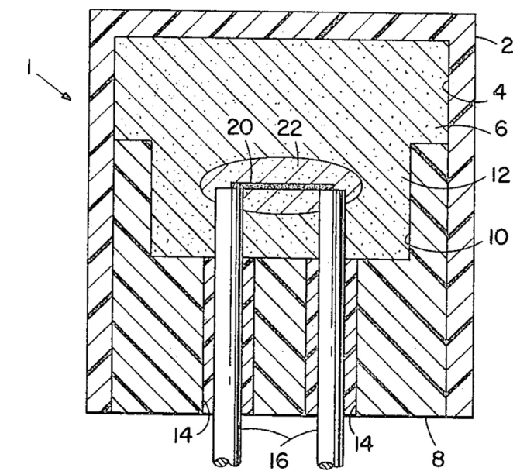

图（4-1）电爆炸装置

表（3-2）EM方法高可靠性设备模拟参数值

|  |  |  |
| --- | --- | --- |
| 参数 | 符号 | 数值 |
| 风险1 |  | (0.001 ,0.05) |
| 风险2 |  | (0.0001,0.08) |
| 温度（摄氏度） |  | (45,55) |
| 检测时间（天） |  | (10,20,30,40) |
| 样本量 |  | (10, 100, 1000) |

表（3-3）EM方法中等可靠性设备模拟参数值

|  |  |  |
| --- | --- | --- |
| 参数 | 符号 | 数值 |
| 风险1 |  | (0.005 ,0.05) |
| 风险2 |  | (0.0005,0.08) |
| 温度（摄氏度） |  | (45,55) |
| 检测时间（天） |  | (10,20,30,40) |
| 样本量 |  | (10, 100, 1000) |

表（3-4）EM方法中低可靠性设备模拟参数值

|  |  |  |
| --- | --- | --- |
| 参数 | 符号 | 数值 |
| 风险1 |  | (0.008 ,0.05) |
| 风险2 |  | (0.0008,0.08) |
| 温度（摄氏度） |  | (45,55) |
| 检测时间（天） |  | (10,20,30,40) |
| 样本量 |  | (10, 100, 1000) |

四、模拟结果分析

从表格（3-5）、（3-6）、（3-7）的结果分别都可以发现，随着样本量的增加，Bias和mse都在减小，说明EM算法对竞争风险下一次性产品的参数估计是有效的。同时模拟试验分别是对三组参数值做的，不同的参数值代表不同的可靠性。同时通过对三个表格各个参数的Bias和mse做对比，可以发现，表格（3-6），（3-7）的结果比（3-5）好，说明EM算法对低可靠性和中的可靠性的设备的表现比高可靠性好。出现这种结果的可能原因是在可靠性较高的情况下，EM算法性能较差的一个原因是极大似然估计仅依赖于观测数据。具有高可靠性装置的样品会有少量观察到的故障，因此，估计值不会像具有中等或低可靠性装置的样品那样准确。

表（3-5）EM方法低可靠性设备模拟结果

|  |  |  |
| --- | --- | --- |
| a10 | Bias | Mse |
| k=10 | 0.06713011 | 0.00260639 |
| k=100 | 0.5214698 | 7.72E-06 |
| k=1000 | 0.008160697 | 1.25E-06 |
| a11 | Bias | Mse |
| k=10 | -0.1490013 | 0.01677677 |
| k=100 | -0.07453453 | 0.01563452 |
| k=1000 | -0.01882079 | 0.000454794 |
| a20 | Bias | Mse |
| k=10 | 0.09963202 | 0.001784866 |
| k=100 | 0.3242708 | 0.001312167 |
| k=1000 | 7.38E-04 | 5.38E-04 |
| a21 | Bias | Mse |
| k=10 | -0.1377993 | 0.02302749 |
| k=100 | -0.1133759 | 0.01307263 |
| k=1000 | -0.01675625 | 0.000468646 |

表（3-6）EM方法中等可靠性设备模拟结果

|  |  |  |
| --- | --- | --- |
| a10 | Bias | Mse |
| k=10 | 0.07566878 | 5.27E-05 |
| k=100 | -0.007254021 | 2.26E-05 |
| k=1000 | 0.008160697 | 1.25E-06 |
| a11 | Bias | Mse |
| k=10 | -0.04775704 | 0.002273206 |
| k=100 | 0.03354695 | 0.001233939 |
| k=1000 | -0.01882079 | 0.000454794 |
| a20 | Bias | Mse |
| k=10 | 0.02482817 | 0.000618835 |
| k=100 | -8.47E-05 | 7.23E-04 |
| k=1000 | 7.38E-04 | 5.38E-04 |
| a21 | Bias | Mse |
| k=10 | -0.05858868 | 0.00303356 |
| k=100 | -0.003732709 | 0.001131308 |
| k=1000 | -0.01675625 | 0.000468646 |

表（3-7） EM方法低可靠性设备模拟结果

|  |  |  |
| --- | --- | --- |
| a10 | Bias | Mse |
| k=10 | 0.3778399 | 2.62E-03 |
| k=100 | 0.02779 | 3.97E-06 |
| k=1000 | 0.000757712 | 7.08E-07 |
| a11 | Bias | Mse |
| k=10 | -0.08903344 | 0.02160765 |
| k=100 | -0.03596178 | 0.001806834 |
| k=1000 | -0.0345813 | 0.001218141 |
| a20 | Bias | Mse |
| k=10 | 0.3156968 | 0.005278099 |
| k=100 | 0.02120507 | 5.30E-06 |
| k=1000 | 0.001789577 | 3.28E-06 |
| a21 | Bias | Mse |
| k=10 | -0.1237051 | 0.02620902 |
| k=100 | -0.07029674 | 0.005337716 |
| k=1000 | -0.06890881 | 0.004761498 |

# 第四章 一次性产品竞争风险下的统计分析——基于贝叶斯估计

## 第一节 贝叶斯估计

一、似然函数

本章我们将使用贝叶斯估计对本模型的参数进行估计，由3.1节模型阐述可知一次性产品的真实寿命是观测不到的，因此我们采用在时间点检测产品，统计产品的状态数量的试验方法，结合步进应力寿命试验对竞争风险下的一次性产品建立模型。可观测的数据只有温度（j=1,2），检测时间（i=1……，j=1,2），以及产品在检测时间点的状态（=0，1，2），从而得到每个检测时间以及对应的温度下产品检测状态的数量,,。在模型中我们并且假设有两个竞争风险，这两个竞争风险是相互独立的，假定产品竞争失效时间服从指数分布，即

，并且（r=1,2）。由公式（3-6）、（3-7）、（3-8）可以得到生存概率、由于原因1失效的概率、由于原因2失效的概率，此时参数的似然函数可以表示为：

 （i=1……，j=1,2） （4-1）

其中： （4-2）

 （4-3）

 （4-4）

并且由3.1节公式（3-9）可知，当j=2时，要进行数据折算，即

 （4-5）

二、先验分布的选择

对于本研究中的参数，我们对四个参数设置同样的先验分布，服从（0，0.1）均匀分布。选择此先验分布的原因是由3.1中我们模型的研究背景可以知道：

1. 参数均必须为正数；

2. 对于参数值一般都较小

三、后验分布收敛性检验

由于本模型有四个参数，根据2.3中的贝叶斯理论介绍，为避免计算上的困难、此时我们可以在对本模型的四个参数用马尔科夫链蒙特卡洛（MCMC）方法来进行逼近参数的后验分布。在本文中，我们采用哈密尔顿蒙特卡洛（Hamiltonian Monte Carlo），简称HMC方法，这是一种较新的用于贝叶斯后验推断的MCMC方法，有关理论已经在第二章进行相关的介绍。随着贝叶斯分析的不断发展，许多软件可以用来进行贝叶斯分析，比如一些贝叶斯推断软件WinBUGS, OpenBUGS以及JAGS等。近来，由哥伦比亚大学Andrew Gelman教授团队最新推出的stan[33]软件有更灵活的因变量分布，更方便的自定义函数，更加活跃的用户群体论坛，以及依托于NO-U-Turn采样器（一种HMC的自适应调节参数的算法）的更加高效和快速的抽样算法。除了包含核心采样功能，stan还包含了统计输出、绘图、和收敛性诊断等方法。我们可以将其用于本文模型的贝叶斯估计的抽样。

由于本研究中贝叶斯推断采用马尔科夫链蒙特卡洛模拟抽样来逼近参数的后验分布，因此贝叶斯推断的有效性取决于模拟抽样是否达到了参数的稳定的后验分布。只有模拟抽样的后验分布达到稳定时，我们得到的参数估计才是有效的。在此研究中，在本文模拟研究中借助R包rstan我们采用三种办法来检验后验分布是否达到稳定状态：各个参数的有效抽样次数，Gelman-Rubin统计量和轨迹图。各种办法的检验标准如下[34]：

1. 有效抽样次数：当各个参数的有效抽样次数均大于100时，提示马尔科夫链蒙特卡洛模拟得到的参数后验分布达到了稳定状态，

2. Gelman-Rubin统计量：这种方法类似方差分析，也是选取多个不同的初值，同时产生m条马尔科夫链，每条长度为n。得到两种方差，1.W 每条链组内的方差；2. 所有链的方差。则 ，如果达到了到达稳定状态，应当出现B=W，此时R=1。通常当各个参数的Gelman-Rubin统计量均小于1.1时，提示马尔科夫链蒙特卡洛模拟得到的参数后验分布达到了稳定状态。

3.轨迹图：这种方法是选取不同的初值，同时产生多条马尔科夫链，当各个参数的轨迹图没有明显的序列相关，在真实后验分布上下不规则震荡，并且整个图呈毛毛虫状时，提示马尔科夫链蒙特卡洛模拟得到的参数后验分布达到了稳定状态。

## 第二节 模拟研究

一、参数设置

贝叶斯估计的模拟研究中，我们仍然和EM算法的模拟研究背景一样，以一次性设备电爆炸装置的测试这个普通电爆炸装置为背景。因为有两个竞争风险，所以有四个参数值。我们把模型参数设置为=0.001,=0.05, =0.0001,=0.08。温度（单位是摄氏度）情况下设置两个观测时间分别是=10天，=20天；温度（单位是摄氏度）情况下设置两个观测时间分别是=30天，=40天；此外，我们还可能想要比较估计方法在不同的可靠性水平的表现。因此，我们设置不同的参数值来代表设备的可靠性水平。模拟参数值的设定与EM算法的一样。

二、模拟结果分析

通过用stan对三组参数值做模拟研究，我们得到了各个参数在不同样本量下后验分布的均方误差（MSE），，Gelman-Rubin统计量(Rhat)有效抽样次数（n_eff）,并将其统计到表格中。

低可靠性下在不同样本下的结果分别统计在表格（4-1）、（4-2）、（4-3）中，同时我们通过三种不同的方法来诊断此研究中贝叶斯估计的参数值收敛情况：有效抽样次数（n_eff），Gelman-Rubin统计量（Rhat） ，分别在表格的后两列体现，以及参数抽样的轨迹图。

表（4-1） =10（高可靠性）

|  |  |  |  |  |
| --- | --- | --- | --- | --- |
|  | Bias | mse | n_eff | Rhat |
| a10 | 0.003197047 | 1.35E-05 | 479.328038 | 1.00185756 |
| a11 | 0.023381961 | 0.000641168 | 460.359907 | 1.001851582 |
| a20 | 0.001192155 | 1.97E-06 | 511.5299402 | 1.001391962 |
| a21 | 0.046135176 | 0.002250125 | 466.0085371 | 1.001600684 |

表（4-2）=50 （中可靠性）

|  |  |  |  |  |  |  |  |  |  |  |  |  |  |  |  |  |  |  |  |  |  |  |  |  |  |
| --- | --- | --- | --- | --- | --- | --- | --- | --- | --- | --- | --- | --- | --- | --- | --- | --- | --- | --- | --- | --- | --- | --- | --- | --- | --- |
| |  |  |  |  |  | | --- | --- | --- | --- | --- | |  | Bias | mse | n_eff | Rhat | | a10 | 0.005973457 | 3.66E-05 | 438.1811065 | 1.001330465 | | a11 | 0.010946503 | 0.000164971 | 480.6474556 | 1.001098922 | | a20 | 0.000439011 | 3.01E-07 | 471.82886 | 1.001694529 | | a21 | 0.020821705 | 0.000636074 | 483.6800324 | 1.001436335 | |

表（4-3） =100（低可靠性）

|  |  |  |  |  |
| --- | --- | --- | --- | --- |
|  | Bias | mse | n_eff | Rhat |
| a10 | 0.006493055 | 4.28E-05 | 476.1842947 | 1.001793658 |
| a11 | 0.008025458 | 0.000106924 | 483.9719584 | 1.001708507 |
| a20 | 0.000562883 | 3.36E-07 | 498.4612981 | 1.000644258 |
| a21 | 0.011460947 | 0.000220049 | 476.800362 | 1.00083347 |

由参数后验分布的倒数第二列中的有效抽样次数（n_eff）我们可以发现：大部分参数的后验分布抽样次数都大于100，提示模型的马尔科夫链蒙特卡洛模拟达到了稳定的参数后验分布。 由参数后验分布的最后一列中的Gelman-Rubin统计量（Rhat）我们可以发现，所有样本量下各个参数的Gelman-Rubin统计量（Rhat）均小于1.1，因此强烈提示马尔科夫链蒙特卡洛模拟得到的参数后验分布达到了稳定状态。

同时为了检验后验分布是否收敛，我们将抽样次数设置为2000，退火（热身）次数设置为1000，因此理论上最大的实际抽样次数为3000次，并且设置三条并行计算抽样的马尔科夫链，用以检验各个参数的后验分布是否收敛。

从各个样本量下各个参数的轨迹图我们可以发现：尽管每个参数的三条马尔科夫链的初始值不同，但是他们最终都交汇到后验分布的均值处进行上下震荡，三条链充分混合，并且后验分布呈毛毛虫状，因此提示马尔科夫链蒙特卡洛模拟得到的参数后验分布达到了稳定状态。三种可靠性下的轨迹图分别如下面图所示：

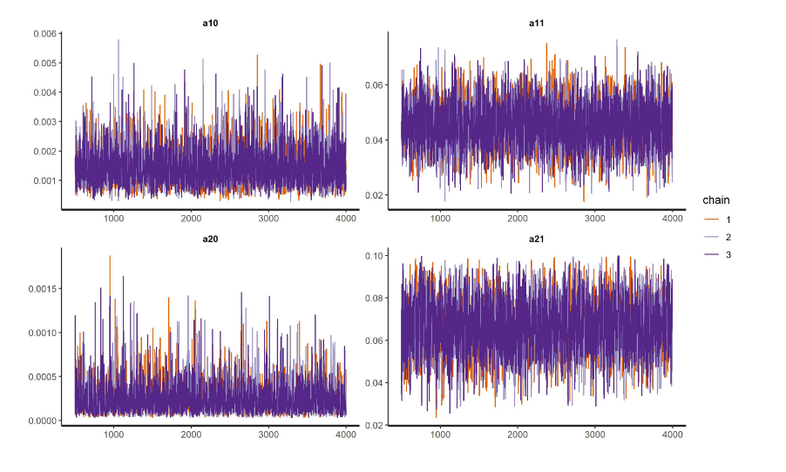

图（4-1）（高可靠）

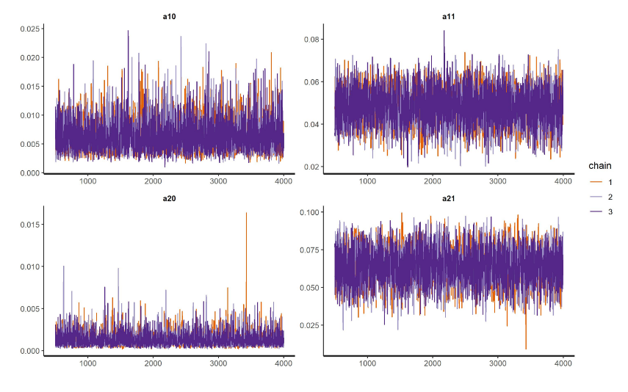

图（4-2）中可靠性

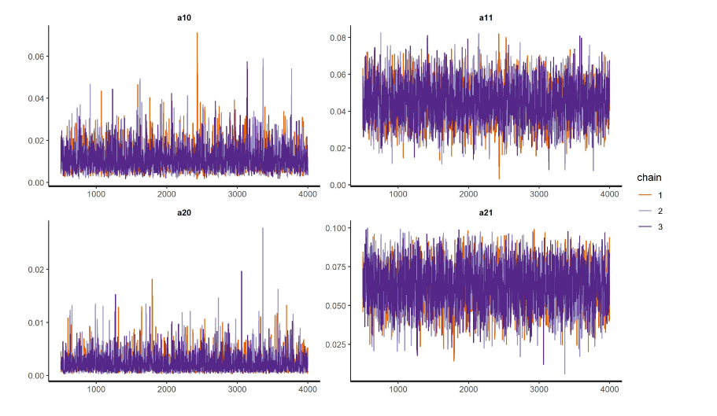

图（4-3）低可靠性

上面已经提过，为了分析贝叶斯方法在产品不同的可靠性情况下的估计精度，我们另外又做了两组试验，分别是中等可靠性，低可靠性的情况。对于这两种试验我们仍然是和上述模拟过程一样，加大样本量，同时通过三种方法说明不同样本量下马尔科夫链蒙特卡洛模拟得到的参数后验分布达到了稳定状态。我们将结果汇总在以下表格中，以方便分析。

从表可以看到，随着样本量的增加，各个参数的估计值的精度也都很高，同时对比这两个表格，分别代表了中等可靠性，低可靠性的情况下的估计值，通过将这两种情况下的估计精度与上述高可靠性的情况做比较，可以看出，在产品具有高可靠性时，贝叶斯方法比中等可靠性，低可靠性的情况下的较好，贝叶斯方法在一次性产品具高可靠性的情况比较好。同时从表格的后两列可以看出，马尔科夫链蒙特卡洛模拟得到的参数后验分布也都达到了稳定状态。

表（4-4）贝叶斯方法中等可靠性设备模拟结果

|  |  |  |  |  |
| --- | --- | --- | --- | --- |
|  | Bias | MSE | n_eff | Rhat |
| **a10** |  |  |  |  |
| k=10 | 0.029076913 | 0.000972817 | 354.8811059 | 1.002407025 |
| k=100 | 0.013247504 | 0.000306754 | 355.1798677 | 1.00243546 |
| k=1000 | 0.006521866 | 8.12E-05 | 395.8878506 | 1.001693372 |
| **a11** |  |  |  |  |
| k=10 | 0.025690719 | 0.000739897 | 412.2517836 | 1.002033306 |
| k=100 | 0.014908724 | 0.000329065 | 398.8923481 | 1.002103863 |
| k=1000 | 0.009202812 | 0.00013143 | 426.0708816 | 1.001482204 |
| **a20** |  |  |  |  |
| k=10 | 0.013166179 | 0.00019619 | 455.7431241 | 1.001886031 |
| k=100 | 0.003626577 | 2.13E-05 | 392.5925669 | 1.001869998 |
| k=1000 | 0.001201792 | 3.63E-06 | 419.3148735 | 1.001989599 |
| **a21** |  |  |  |  |
| k=10 | 0.049693254 | 0.002576273 | 432.335779 | 1.001672265 |
| k=100 | 0.023479739 | 0.000747316 | 411.1317641 | 1.001633868 |
| k=1000 | 0.012158698 | 0.000256012 | 407.06443 | 1.001995296 |

表（4-5）贝叶斯方法高等可靠性设备模拟结果

|  |  |  |  |  |
| --- | --- | --- | --- | --- |
| a10 | Bias | mse | n_eff | Rhat |
| k=10 | 0.01435123 | 0.000262152 | 413.1306183 | 1.001831845 |
| k=50 | 0.004108854 | 3.77E-05 | 435.3761876 | 1.001478961 |
| k=100 | 0.002107935 | 6.57E-06 | 479.7679861 | 1.001344079 |
| a11 | Bias | mse | n_eff | Rhat |
| k=10 | 0.022681385 | 0.000593926 | 453.9212711 | 1.00155174 |
| k=100 | 0.010922082 | 0.000181713 | 467.5336767 | 1.001183503 |
| k=1000 | 0.00688025 | 7.14E-05 | 493.3041064 | 1.001325897 |
| a20 | Bias | mse | n_eff | Rhat |
| k=10 | 0.008000388 | 7.58E-05 | 481.7763752 | 1.001714432 |
| k=100 | 0.00109833 | 2.07E-06 | 471.5968918 | 1.001513201 |
| k=1000 | 0.000426667 | 3.76E-07 | 514.4857514 | 1.000943464 |
| a21 | Bias | mse | n_eff | Rhat |
| k=10 | 0.046746303 | 0.002322182 | 459.4376492 | 1.001764549 |
| k=100 | 0.01737518 | 0.000407066 | 472.4314193 | 1.001433158 |
| k=1000 | 0.010484191 | 0.00017376 | 481.798437 | 1.001146035 |

# 第五章 总结与展望

本文主要研究处于竞争风险下的一次性产品。在产品的可靠性分析中，我们常常只关注寿命分布，常用的寿命分布有指数分布，韦布尔分布，对数正态分布，但是其实导致产品失效的原因有很多，对这些原因称为竞争风险，对竞争风险的分析可以使我们更好的了解产品的性能以便对其做改进。竞争失效时间也可以看作寿命特征，在本文中设竞争失效时间服从指数分布，同时在本文中采用步进应力寿命试验来缩短产品寿命，以方便短时间得到产品寿命信息。针对一次性产品不能观测到真实寿命特征的特点，建立模型，并且引进EM算法，利用EM算法对不完全数据的有效应用，在本文中将竞争失效时间看做隐变量，用EM算法对参数进行估计，通过模拟研究发现估计误差在合理的范围内，说明本模型的可行性。然后结合实际以及参数的有关信息，进行贝叶斯估计，在模拟研究部分，借助stan软件用HMC抽样方法逼近后验分布，通过模拟研究发现估计误差在合理的范围，说明贝叶斯估计也是可行的。

本文的研究是将竞争失效时间假定为指数分布，其实常用的寿命分布有指数分布，韦布尔分布，对数正态分布，因此在本文的研究基础上对于此模型还可以考虑将竞争失效时间设定为韦布尔分布，对数正态分布的情况来研究。同时本文是假定风险个数是2个，也可以将其推广到两个以上竞争风险的情况。在做贝叶斯估计时，我们给了四个参数相同的先验分布，也可以考虑其他先验形式。同时在本文的模型只考虑了温度这一个应力，也可以考虑多重应力下的加速寿命试验。

# 参考文献

[1] Mazzuchi ,T. Soyer ,R . Dynamic models for statistical inference from accelerated life tests[J]. IEEE, 1990, 10:67-70.

[2]Hiros,H. Estimation of threshold stress in accelerated life-testing.[J]. IEEE Transactions on Reliability, 1993, 42(4):650-657.

[3] Watkins, A. Review ,J. likelihood method for fitting Weibull log-linear models to accelerated life-test data[J]. IEEE Transactions on Reliability, 1994, 43(3):361-365.

[4] Bugaighis,M. M . Exchange of censorship types and its impact on the estimation of parameters of a Weibull Regression model[J]. IEEE Transactions on Reliability, 1995, 44(3):496-499.

[5] McLinn,J.A . [IEEE Annual Reliability and Maintainability. Symposium. 1999 Proceedings (Cat. No.99CH36283) - Washington, DC, USA (1999.01.18-1999.01.21)] Annual Reliability and Maintainability. Symposium. 1999 Proceedings (Cat. No.99CH36283) - New analysis methods of multilevel accelerated life tests[J]. 1999:38-42.

[6] Wang,W. Kececioglu ,D. B . Fitting the Weibull log-linear model to accelerated life-test data[J]. IEEE Transactions on Reliability, 2000, 49(2):217-223.

[7]盐见弘(日).失效物理基础.北京:科学出版社,1982.164-174. .

[8] DodsonG,A. Howard,B.T. High stress aging to failure of semiconductor device .In:Proceedings of 7th National Symposium on Reliability and Quality Control, 1961.

[9] Nelson,W.B. Accelerated life testing-step-stress models and data analysis.IEEE Transactions on Reliability , 1980, 29(2):103-108

[10] 茆诗松. 指数分布场合下步进应力加速寿命试验的统计分析[J]. 应用数学学报, 1985, 8(3):311-316.

[11] 仲崇新，张志华. 指数分布场合定时和定数截尾步进应力加速寿命. [J]. 应用概率统计, 1991(1):52-60.

[12] 仲崇新，茆诗松. 指数分布场合下加速寿命试验的Bayes方法[J]. 高校应用数学学报, 1993(4):376-385.

[13] 汤银才，费鹤良. 基于Gibbs抽样的Weibull分布序进应力加速寿命试验的Bayes分析[J]. 数理统计与应用概率, 1998(1):83-90.

[14] Xiangkang,Y. Baozhong,S. Some aspects of accelerated life testing by progressive stress.IEEE T ransactions on Reliability ,1987, 36(1):150-155

[15] Pal ,S .Balakrishnan ,N . Destructive negative binomial cure rate model and EM-based likelihood inference under Weibull lifetime[J]. Statistics & Probability Letters, 2016, 116:9-20.

[16] Sohn ,S. Y . Accelerated life-tests for intermittent destructive inspection, with logistic failure-distribution[J]. IEEE Transactions on Reliability, 1997, 46(1):122-129.

[17] Fan ,T. H -Balakrishnan, N. -Chang ,C .C . The Bayesian approach for highly reliable electro-explosive devices using one-shot device testing[J]. Journal of Statistical Computation and Simulation, 2009, 79(9):1143-1154.

[18]Balakrishnan, N. Ling, M. H . EM algorithm for one-shot device testing under the exponential distribution[J]. Computational Statistics & Data Analysis, 2012, 56(3):502-509.

[19] Balakrishnan ,N.Ling, M. H . Expectation Maximization Algorithm for One Shot Device Accelerated Life Testing with Weibull Lifetimes, and Variable Parameters over Stress[J]. IEEE Transactions on Reliability, 2013, 62(2):537-551.

[20] Balakrishnan, N. Ling, M.H. Gamma lifetimes and one-shot device testing

analysis. Reliab Eng Syst Saf 2014;126:54–64.

[21] 加速寿命试验技术综述[J]. 兵工学报, 2004, 25(4):485-490.

[22]张志华. 加速寿命试验及其统计分析[M]. 北京工业大学出版社, 2002.

[23] Zhang,H. Modeling and Planning Accelerated Life Testing with Proportional Odds[D]. NJ：Rutgers University，2007.

[24]赵宇，杨军，马小兵.可靠性数据分析[M].国防工业出版社，2011.

[25] Elsayed, E. A. Reliability Engineering[M]. Massachusetts：Addison-Wesley，1996.

[26] 茆诗松. 加速寿命试验的加速模型[J]. 质量与可靠性, 2003(2):15-17.

[27] Balakrishnan ,N. Ling, M. H . Multiple-Stress Model for One-Shot Device Testing Data Under Exponential Distribution[J]. IEEE Transactions on Reliability, 2012, 61(3):809-821.

[28]Dempster,A.P. Laird,N.M.-Rubin,D.B. 1977. Maximum likelihood from incomplete data via the EM algorithm. Journal of the royal statistical society. Series B (methodological), pp.1-38.

[29]朱新玲. 马尔科夫链蒙特卡罗方法研究综述[J]. 统计与决策, 2009(21):151-153.

[30] Hoffman,M.D. Gelman,A. The No-U-Turn Sampler: Adaptively Setting Path Lengths in Hamiltonian Monte Carlo[J]. 2011.

[31] 宋乾坤. 指数分布下竞争失效产品的步加试验的统计分析[J]. 工程数学学报, 1996(4):122-126.

[32] Thomas ,W.B. Betts,R.E. Electroexplosive device; 1967.

[33] Core,R. Team,R.: A language and environment for statistical computing[M]. Vienna, Austria: R Foundation for Statistical Computing, 2019.

[34] Gelman.Andrew.LEE Daniel, GUO Jiqiang. Stan: A probabilistic programming language for bayesian inference and optimization[J]. Journal of Educational and Behavioral Statistics, 2015, 40(5):530–543.